6.pielikums
Projektu iesniegumu atlases nolikumam

Darbības programmas "Izaugsme un nodarbinātība" 8.1.3. specifiskā atbalsta mērķa "Palielināt modernizēto profesionālās izglītības iestāžu skaitu" īstenošanas noteikumi” izmaksu un ieguvumu analīzē izmantojamie vispārīgie pieņēmumi un parametru skaitliskās vērtības izglītības nozarē
( projektu iesniegumu atlases 1.kārtas projektu iesniegumiem)

Aprēķinu, vispārīgo un specifisko pieņēmumu apraksts
Parametri | Paskaidrojums
Izmaksu ietaupījums no priekšlaicīgi mācības pametušo izglītojamo skaita samazinājuma | - Profesionālās izglītības iestāžu (PII) audzēkņi, kuri priekšlaicīgi pamet mācības, pilnībā neiegūs tādas izglītības priekšrocības kā produktivitātes un algas pieaugums. PII izmaksas tiek segtas gan no pašvaldību, gan valsts budžeta, tādēļ uzskatāms, ka līdzekļi, kas tiek tērēti priekšlaicīgi mācības pametušo apmācību izmaksu segšanai, ir nelietderīgi izmantoti.  - Lai aprēķinātu izmaksu ietaupījumu, kas saistīts ar priekšlaicīgi mācības pametušo izglītojamo skaita samazinājumu, nepieciešams aprēķināt precīzu izglītojamo skaitu, kas mācību laikā priekšlaicīgi pametīs izglītības iestādi, un attiecīgās viena izglītojamā mācību nodrošināšanas izmaksas.  Vispārīgie pieņēmumi:  - Projekta rezultātā visa tā dzīves cikla laikā to izglītojamo, kuri priekšlaicīgi pamet izglītības iestādi, skaits pakāpeniski samazināsies līdz līmenim, kāds ir Slovākijā - aptuveni 3% gadā. Latvijā profesionālās izglītības iestādēs vidējais atbirums ir 9.45% gadā.  - Pamatojoties uz Lielbritānijā veikto pētījumu par ieguldījumiem izglītības infrastruktūrā rezultātiem, paredzams, ka projekta rezultātā palielināsies PII audzēkņu skaits, vienlaikus samazinoties to pamatskolas absolventu skaitam, kuri neturpina mācības ne vispārējās izglītības iestādē, ne PII, kā arī palielinoties to pamatskolas absolventu skaitam, kuri vispārējās izglītības vietā izvēlas turpināt izglītību PII.  - Pamatojoties uz Izglītības un zinātnes ministrijas gada pārskatu, viena PII audzēkņa mācību izmaksas sastāda 2022 EUR.  Aprēķins:  Lai aprēķinātu izmaksu ietaupījumu no priekšlaicīgi mācības pametušo izglītojamo skaita samazinājuma, nepieciešams aprēķināt starpību starp priekšlaicīgi pametušo izglītojamo skaitu ar un bez projekta. Tālāk šī starpība tiek sareizinātā ar viena PPI audzēkņa mācību izmaksām 2022 EUR apmērā.
Ieguvumi no darba algu pieauguma | Vispārīgie pieņēmumi:  - Saskaņā ar CSP datiem pastāv pozitīva korelācija starp iegūto izglītības līmeni un darba algu. Ņemot vērā minēto, paredzams, ka papildu izglītojamo piesaiste un kvalifikāciju ieguvušo skaita pieaugums sniegs darba algas pieaugumu un dzīves līmeņa uzlabošanos. Algu atšķirības atkarībā no izglītības līmeņiem redzamas 1.tabulā.  1.Tabula  Vidējās darba algas atšķirības pa izglītības līmeņiem un jomām  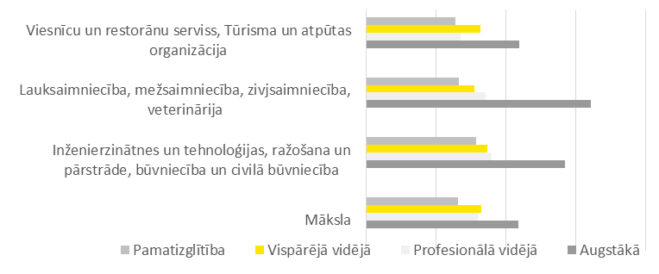  - Saskaņā ar CSP datiem pastāv korelācija starp izglītības līmeni un nodarbinātību (2. Tabula)  2.Tabula  Nodarbinātība (%) pa izglītības līmeņiem  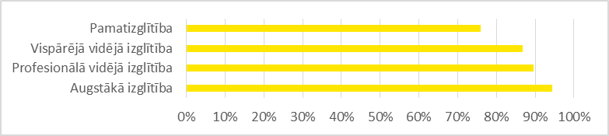  Visvairāk bezdarbnieku proporcionāli ir ar pamatizglītību, savukārt vismazāk ar profesionālo vidējo un augstāko izglītību.  Specifiskie pieņēmumi:  - Saskaņā ar darba tirgus pētījumu pastāv būtiskas atšķirības starp profesionālās kvalifikācijas ieguvēju proporciju noteiktajās izglītības jomās, kas izvēlas turpināt izglītību augstākās izglītības iestādēs:  - Māksla - 83%;  - Inženierzinātnes un tehnoloģijas, ražošana un pārstrāde, būvniecība un civilā būvniecība - 41%;  - Lauksaimniecība, mežsaimniecība, zivsaimniecība, veterinārija - 38%;  - Viesnīcu un restorānu serviss, Tūrisma un atpūtas organizācija - 47%;  Pašreizējā vispārējās vidējās izglītības ieguvēju proporcija, kas izvēlas turpināt izglītību augstākās izglītības iestādēs - 64%.  - Paredzams, ka projekta dzīves cikla laikā uzlabosies izglītības kvalitāte PII, kā rezultātā izlīdzināsies starpība starp kvalifikāciju ieguvušo un vispārējās izglītības iestāžu absolventu izvēli turpināt izglītību augstākās izglītības iestādēs. Izmaiņas gadā redzamas 3.Tabulā  3.Tabula  Profesionālās izglītības iestādēs studējošo proporcijas pieaugums,  kas izvēlas turpināt izglītību augstskolas  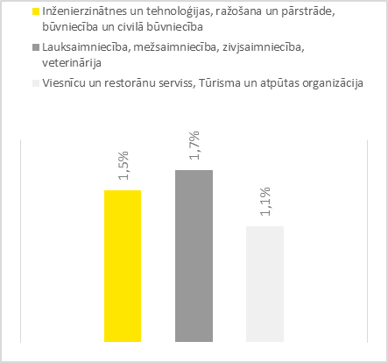  Aprēķins:  Lai aprēķinātu ieguvumus no darba algas pieauguma, vispirms tiek aprēķināts izglītojamo skaits šādās mērķa grupās:  - To kvalifikāciju ieguvušo cilvēku skaits, kuri izvēlējās mācīties PII tā vietā, lai neturpinātu mācības vispār.  - To kvalifikāciju ieguvušo cilvēku skaits, kuri izvēlējās mācīties PII tā vietā, lai mācītos vispārējās vidējās izglītības iestādē.  Tālāk, kvalifikāciju ieguvušo cilvēku skaits tiek sareizināts ar attiecīgo pieaugumu (∆), kas saistīts ar starpību starp veikto izvēli un alternatīvo izvēli.  Papildus analīzē tiek aprēķināti arī darba algas zaudējumi, kas rodas no tiem pamatskolas absolventiem, kas pēc vispārējās vidējās izglītības ieguves būtu turpinājuši mācības arī augstskolā, bet tā vietā izvēlējās izglītoties PII.
Ieguvumi no nodokļu ieņēmumiem | Vispārīgie pieņēmumi:  - Iedzīvotāju ieņēmuma nodokļa likme visa projekta dzīves cikla laikā paliks pašreizējā - 23% līmenī.  Aprēķins:  - Izmantojot aprēķināto ieguvumu no kopējā darba algas pieauguma, aprēķina iedzīvotāju ienākuma nodokli 23% apmērā no kopējā darba algas pieauguma. Ņemot vērā, ka tiek aprēķināts papildu ieguvums, nav nepieciešams aprēķiniem pievienot neapliekamo minimumu un atvieglojumus par apgādājamiem.
Ieguvumi no produktivitātes pieauguma | Vispārīgie pieņēmumi:  - Saskaņā ar OECD pētījumu, katrs papildus izglītībā pavadītais gads palielina izglītojamā produktivitāti par no 3% līdz 6%. Ņemot vērā minēto, paredzams, ka papildu izglītojamo piesaiste PII un to iegūtā kvalifikācija radīs produktivitātes pieaugumu.  - Prognozējot nākotnes produktivitāti, tika izmantotas FM prognozes iekšzemes kopprodukta pieaugumam.  - Saskaņā ar CSP datiem pastāv korelācija starp izglītības līmeni un nodarbinātību. Visvairāk bezdarbnieku proporcionāli ir ar pamatizglītību, savukārt vismazāk ar profesionālo vidējo un augstāko izglītību.  Specifiskie pieņēmumi:  - Saskaņā ar CSB datiem pastāv būtiskas atšķirības starp radīto pievienoto vērtību dažādās tautsaimniecības nozarēs.  - Paredzams, ka projekta dzīves cikla laikā uzlabosies izglītības kvalitāte PII, kā rezultātā izlīdzināsies starpība starp kvalifikāciju ieguvušo un vispārējās izglītības iestāžu absolventu izvēli turpināt izglītību augstākās izglītības iestādēs. Izmaiņas gadā redzamas 3.Tabulā  3.Tabula  Profesionālās izglītības iestādēs studējošo proporcijas pieaugums,  kas izvēlas turpināt izglītību augstskolas  Aprēķins:  Lai aprēķinātu ieguvumus no produktivitātes pieauguma, vispirms tiek aprēķināts izglītojamo skaits šādās mērķa grupās:  - To kvalifikāciju ieguvušo cilvēku skaits, kuri izvēlējās mācīties PII tā vietā, lai neturpinātu mācības vispār.  - To kvalifikāciju ieguvušo cilvēku skaits, kuri izvēlējās mācīties PII tā vietā, lai mācītos vispārējā vidējā izglītības iestādē.  Tālāk, kvalifikāciju ieguvušo cilvēku skaits tiek sareizināts ar attiecīgo pieaugumu (∆), kas saistīts ar starpību starp veikto izvēli un alternatīvo izvēli.  Papildus, analīzē tiek aprēķināti arī produktivitātes zaudējumi, kas rodas no tiem pamatskolas absolventiem, kas pēc vispārējās vidējās izglītības ieguves būtu turpinājuši mācības arī augstskolā, bet tā vietā izvēlējās izglītoties PII.
Atdeve tautsaimniecībai no veiktajām investīcijām infrastruktūrā | Atdeve tautsaimniecībai no veiktajām investīcijām infrastruktūrā aprēķināta, izmantojot Ļeontjeva multiplikatorus.  Lai aprēķinātu netiešos un inducētos makroekonomiskos multiplikatorus atsevišķās nozarēs, tika izmantotas Eiropas Komisijas Statistikas pārvaldē (Eurostat) publicētās izejvielu un produkcijas tabulas par Latvijas tautsaimniecību. Izejvielu un produkcijas tabulas ir valsts uzskaites rīks, kas ļauj gūt priekšstatu par preču un pakalpojumu plūsmām starp dažādām tautsaimniecības nozarēm, kā arī importu un eksportu, un kapitāla un darbaspēka devumu saimnieciskajā darbībā. Izejvielu un produkcijas tabulas var izmantot, lai shematiski attēlotu nozares piegādes ķēdi, aprēķinot izmantoto izejvielu koeficientu. Šādi koeficienti ļauj noteikt, kāda daļa no produkcijas vērtības katrā nozarē ir attiecināma uz izejvielām, kas iegūtas no citām nozarēm.  Multiplikatora efekts ir mērāms nacionālā mērogā, proti, aprēķinos tika izmantotas projekta investīciju aplēses, kuras projekta realizācijas gaitā tika ieguldītas vietējo ražotāju precēs un pakalpojumos, pilnībā izslēdzot importa ietekmi. Atdeve tautsaimniecībai no veiktajām investīcijām abās alternatīvās tika aprēķināta, pamatojoties uz šādu vispārēju pieņēmumu:  - IKP multiplikators (tiešais, netiešais, inducētais efekts) – 0,72.  - Kapitālieguldījumu daļa, kas attiecināma uz iekšzemes patēriņu - 70%.
Izmaksu ietaupījums no bezdarbnieku pabalsta samazinājuma | Ņemot vērā iepriekš minētās nodarbinātības atšķirības starp cilvēkiem ar dažādiem izglītības līmeņiem Latvijā un to, ka bezdarbniekiem ar vismaz gada pieredzi tiek izmaksāts pabalsts, samazinoties bezdarbam, gaidāms, ka samazināsies valsts nodarbinātības speciālā budžeta izdevumi.  Lai aprēķinātu šo izmaksu ietaupījumu vispirms tika aprēķināts vidējais pabalsts dažādos izglītības līmeņos par pamatu ņemot bruto darba algu dažādos līmeņos (4.Tabula).  4.Tabula  Vidējās bezdarbnieku pabalsta izmaksas  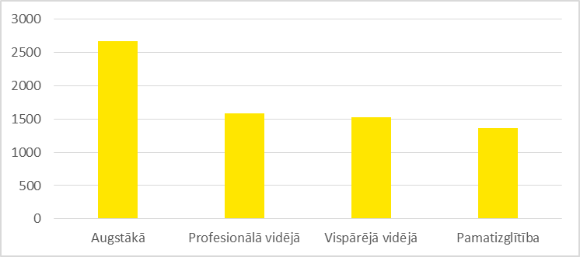  Aprēķins:  To cilvēku skaitu, kas ieguvuši profesionālo izglītību, tā vietā, lai iegūtu vispārējo vidējo un pamatizglītību tiek sareizināts ar starpību starp nodarbinātību ar profesionālo izglītību un pamatizglītību vai vispārējo izglītību, balstoties uz piesaistīto izvēli bez projekta. Iegūtais rezultāts ir to audzēkņu skaits, kuri bez projekta būtu nenodarbināti. Lai aprēķinātu izmaksu ietaupījumu, papildus nodarbinātie audzēkņi tiek sareizināti ar vidējo bezdarbnieka pabalstu attiecīgajā jomā.
Ieguvumi no izglītības kvalitātes uzlabošanās | Uzlabojoties izglītības infrastruktūrai paredzams, ka uzlabosies izglītības vide un kvalitāte visiem PII audzēkņiem, kā rezultātā tie kļūs motivētāki, uzlabosies mācību apmeklētība un izglītības rezultāti.  Saskaņā ar Jamison, Jamison un Hanushek pētījumu, vienas standartnovirzes pieaugums pārbaužu darbu rezultātos saistās ar no 0.5% līdz 0.9% ienākumu pieaugumu gadā.  Par ieguvumu uzskatāms darba algas pieaugums, visiem PII audzēkņiem, ne tikai tiem, kuri tika papildus piesaistīti PII projekta rezultātā.  Lai aprēķinātu ieguvumu no izglītības kvalitātes uzlabošanās, tiek sareizināts visu PII kvalifikācijas ieguvēju skaits ar vidējo darba algas pieaugumu pa prioritārajām jomām.
Izmaksas, kas saistītas ar papildus augstskolu studentu skaitu | - Paredzams, ka projekta dzīves laikā palielināsies to Profesionālās izglītības iestāžu (PII) un vispārējās vidējās izglītības iestāžu audzēkņu skaits, kuri turpina mācīties augstākajās izglītības iestādē. Izmaksas, kas saistās ar šo papildus studentu izglītību ir uzskatāmas par sociālekonomiskiem zaudējumiem, tādēļ nepieciešams aprēķināt to vērtību.  Vispārīgie pieņēmumi:  Saskaņā ar Rīgas Tehniskās Universitātēs pētījumu, faktiskās augstskolu izmaksas atšķiras pa mācību jomām. Pieņēmumos izmantotās izmaksas ir redzamas 5.tabulā.  5.Tabula  Faktiskās augstskolu izmaksas uz vienu studentu gadā (EUR)  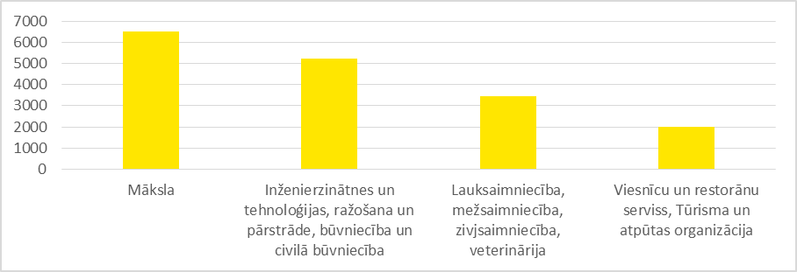  Aprēķins:  Lai aprēķinātu izmaksas, kas saistītas ar papildus augstskolu studentu skaitu, vispirms tiek aprēķināts:  - To audzēkņu skaits, kuri izvēlējās profesionālo izglītību augstākās izglītības vietā  - To papildus PII piesaistīto audzēkņu skaits, kuri turpināja augstāko izglītību  Tālāk, audzēkņu skaita starpība, tiek sareizināta ar katra izglītības jomas kopējām izmaksām, lai iegūtu kopējās izmaksas, kas saistītas ar papildus augstskolu studentu skaitu.

https://www.oecd.org/edu/Education-at-a-Glance-2014.pdf
http://data.csb.gov.lv/pxweb/lv/Sociala/Sociala__ikgad__izgl/IZ0220.px
https://www.gov.uk/government/publications/evaluation-of-the-impact-of-capital-expenditure-in-further-education-fe-colleges
http://www.lm.gov.lv/upload/darba_tirgus/darba_tirgus/petijumi/absolventu_profesionala_darbiba.pdf
http://www.oecd.org/education/skills-beyond-school/35345692.pdf
http://www.fm.gov.lv/lv/sadalas/ppp/tiesibu_akti/makroekonomiskie_pienemumi_un_prognozes/
http://data.csb.gov.lv/pxweb/lv/ekfin/ekfin__ikgad__ikp/IK10_0060.px; http://data.csb.gov.lv/pxweb/lv/Sociala/Sociala__ikgad__nodarb/NB0081.px
Thijs Ten Raa, Input–output economics: theory and applications: featuring Asian economies, World Scientific, 2009
http://resultsfordevelopment.org/sites/resultsfordevelopment.org/files/Effects%20of%20Education%20Quality%20on%20Income%20Growth.pdf
http://www.izm.gov.lv/images/izglitiba_augst/5_pielik_koefic.893.pdf

